Всероссийский конкурс юных исследователей окружающей среды «Открытия 2030»

Секция: Зоология и экология беспозвоночных животных

Паразитофауна ряпушки сибирской, выловленной в реке Щучья (поселок Белоярск, ЯНАО)

Автор: Волкова Юлия Дмитриевна, 10 класс, объединение «Мастерская биологических профессий», МАУ ДО ЦДТ «Надежда», г. Салехард

Научный руководитель: Заярнова Ольга Павловна, педагог дополнительного образования МАУ ДО ЦДТ «Надежда», г. Салехард

ЯНАО, Салехард, 2022 г.
Оглавление
 | Введение | 3
1. | Обзор литературы | 4
1.1. | Ряпушка сибирская как биологический вид | 4
1.2. | Паразиты сиговых рыб реки Обь | 4
1.3. | Краткая характеристика паразита Opisthorchis felineus | 5
1.4. | Краткая характеристика паразитов рода Triaenophorus | 5
2. | Методика и результаты исследований | 7
2.1. | Полное паразитологическое исследование ряпушки сибирской | 7
2.2. | Исследование мышц ряпушки при помощи искусственного желудочного сока на наличие метацеркариев Opisthorchis felineus | 7
2.3. | Исследование мышц ряпушки компрессионным методом | 8
 | Заключение | 8
 | Список информационных источников | 8
 | Приложение | 9

Введение
Паразитарные заболевания, передающиеся животным от рыбы, являются актуальной ветеринарной проблемой. Наиболее часто рыба является источником описторхоза. В мышцах ряпушки сибирской, по данным современных учебников паразитологии личинки описторхоза не встречаются (Акбаев М.Ш. и др., 2006). Личинки (метацеркарии) Opisthorchis felineus находят в мышцах карповых рыб. Ряпушка сибирская в нашем регионе является доступным и популярным кормом для кошек. По данным ветеринарных врачей в г. Салехарде ежегодно регистрируется кошки с диагнозом opisthorchiasis. В рационе заболевших животных часто присутствует сырая ряпушка. Данная работа посвящена изучению общей ситуации по паразитарной зараженности ряпушки сибирской, в том числе и инвазией Opisthorchis felineus.
Цель: определить состав паразитофауны ряпушки сибирской, выловленной в реке Щучья п. Белоярк (ЯНАО).
Задачи:
1) Провести препарирование (полное паразитологическое исследование) 20 особей ряпушки сибирской.
2) Определить биологические виды паразитов.
3) Провести исследование мышц ряпушки при помощи искусственного желудочного сока на наличие метацеркариев Opisthorchis felineus.
4) Провести исследование мышц ряпушки компрессионным методом.
5) Провести расчеты экстенсивности и интенсивности инвазий.
6) Проанализировать результаты.
Объект исследования: ряпушка сибирская, выловленная в реке Щучья п. Белоярк (ЯНАО).
Предмет исследования: общая зараженность ряпушки сибирской паразитами.
Гипотеза: ряпушка сибирская может быть источником Opisthorchis felineus.
Материалы исследования
Ряпушку приобретали у рыбаков, рыба была выловлена в декабре 2021 года в реке Щучья (поселок Белоярск, ЯНАО). Вся рыба была одного улова. Ряпушка приобреталась в замороженном виде, хранилась в морозильной камере бытового холодильника. Перед исследованием рыбу выдерживали 4 часа при комнатной температуре.
Методы исследования: теоретические и практические (полное паразитологическое исследование рыбы, выделение личинок паразитов из мышц рыбы при помощи искусственного желудочного сока методом переваривания, компрессионный метод исследования мышц).
Время проведения исследования: декабрь 2021 г.
Место проведения исследования: лаборатория сравнительной медицины животных и человека МАУ ДО ЦДТ «Надежда» г. Салехард.
Практическая значимость
Данное исследование имеет практическую значимость в профилактике паразитарных заболеваний у животных. Основной исследовательский вопрос: «Могут ли в общем составе паразитофауны ряпушки сибирской присутствовать виды паразитов, относящиеся к опасным для здоровья домашних кошек, в том числе и Opisthorchis felineus»?»
- Обзор литературы

1.1. Ряпушка сибирская как биологический вид
Сибирскую ряпушку (Coregonus sardinella) относят к классу костных рыб, подклассу лучепёрых рыб, отряду лососеобразных, подотряду лососевидных, семейству сиговых. Размер ряпушки до 35 см., масса не более 1 кг. Продолжительность жизни более 10 лет. Половозрелой становится после пятого года жизни. Размножается осенью. Обитает в водоемах бассейна Северного Ледовитого океана. Сибирская ряпушка - полупроходная рыба, может выдержать значительную соленость, но для размножения заходит в реки. Река Щучья это один из центров размножения сибирской ряпушки Обь-Тазовсккого бассейна (Павлов Д.С., Мочек А.Д, 2006). Сибирская ряпушка может являться промежуточным хозяином цестод рода Triaenophorus (Головина Н.А. и др., 2016).
1.2. Паразиты сиговых рыб реки Обь
У сиговых рыб в бассейне реки Обь зарегистрировано 79 видов паразитов, принадлежащих к 55 родам, 37 семействам, 12 классам. По числу видов доминирующее положение в составе паразитофауны сиговых занимают представители трематод, цестод, простейших. 28 видов являются специфичными для сиговых рыб, которые для них являются дефинитивными хозяевами. Для 51 вида паразитов сиговые являются факультативными хозяевами. (Павлов Д.С., Мочек А.Д, 2006).
1.3. Краткая характеристика паразита Opisthorchis felineus
Возбудитель описторхоза – трематода Opisthorchis felineus (сибирская или кошачья двуустка). Профессор Томского университета К. Н. Виноградов в 1891 году при патологоанатомическом вскрытии впервые обнаружил в печени человека сосальщика, которому дал название сибирской двуустки. Жизненный цикл этого паразита впервые описал немецкий паразитолог Ганс Фогель в 1934 году. Дефинитивными хозяином являются плотоядные млекопитающие и человек, описторхисы паразитируют в желчных протоках, желчном пузыре, протоках поджелудочной железы. Первый промежуточный хозяин – моллюски семейства Bithyniidae (Филатов В.Г., Фаттахов Р.Г., 1983). Второй промежуточный хозяин – рыбы семейства карповых (язь, елец, плотва, линь, лещ, пескарь и др.) (Сидоров Е. Г., 1983). Цикл развития: яйцо: мирацидий и радии (в моллюске); церкарии (свободноживущие в воде); метацеркарий в мышцах рыб; марита в печени животных и человека. Цисты описторхисов овально-округлые, тонкостенные, имеют размеры 0,17-0,34 мм х 0,23-0,43 мм. Чаще всего цисты с метацеркариями описторхисов находят в мышцах спины карповых рыб, возле спинного плавника (Фаттахов Р.Г., 1996). Наличие метацеркариев описторхисов в мышцах сиговых рыб является малоизученным и спорным вопросом в современной паразитологии.
1.4. Краткая характеристика паразитов рода Triaenophorus
Заболевание триенофороз вызывают ленточные черви рода Triaenophorus, отряда псевдофилид, распространенные всюду, где обитает щука (Головина Н.А. и др., 2016). Наиболее известны три вида триенофорусов - возбудителей триенофороза: Triaenophorus nodulosus длиной 15—30 см, Т. crassus длиной 25—48 см и Т. amurensis длиной до 54 см. Половозрелые триенофорусы — лентовидные черви, наружная сегментация у которых выражена плохо. Головка (сколекс) округлая, с четырьмя характерными трехзубцовыми крючьями, расположенными попарно по бокам от неглубоких присасывательных ямок — псевдоботридий (Быховская – Павловская И.Е, 1985). Из яйца, попавшего в воду, через месяц вылупляется свободно плавающая личинка — корацидий. В первом промежуточном хозяине (циклопе) корацидий через 7—10 дней превращается в процеркойда. После того как рачка с процеркойдом проглотит второй промежуточный хозяин — рыба, он проникает в печень, мускулатуру, где превращается в следующую личиночную стадию — плероцеркоида. Плероцеркоид может жить в рыбе несколько лет, и только попав с зараженной рыбой в кишечник щуки, закрепляется там и через несколько месяцев становится половозрелым (Головина Н.А. и др., 2016).

2. Методика и результаты исследований

2.1. Полное паразитологическое исследование ряпушки сибирской
Методика исследования
Образцы замороженной ряпушки сибирской для паразитологического исследования приобретались у рыбаков в городе Салехарде в декабре 2021 г. По данным рыбаков ряпушка была выловлена в реке Щучья 10 км от поселка Белоярск. Перед исследованием рыбу выдерживали при комнатной температуре 4 часа. Препарирование рыбы осуществляли по общепринятой в ветеринарно-санитарной экспертизе методике (Головина Н.А. и др., 2016). Проводили осмотр кожных покровов, глаз и жабр на наличие паразитов. Разрез брюшной полости выполняли по белой линии, далее производили надрез брюшной стенки вверх для удобного доступа в брюшную полость. Осматривали брюшину, серозные и слизистые оболочки внутренних органов (желудок, кишечник, икру или молоки) на наличие паразитов. Кожу рыбы снимали и исследовали мышцы. Для исследования мышц проводили несколько параллельных надрезов в области спины рыбы. Из обнаруженных капсул (цист) личинок паразитов готовили временные микропрепараты.
Экстенсивность инвазии - (встречаемость паразитов – процент зараженных хозяев конкретным видом или группой паразитов) рассчитывали по формуле:
P=N\n х 100%
Где N – число зараженных паразитами хозяев
n – общее число хозяев
Интенсивность инвазии - среднеарифметический показатель числа паразитов, приходящихся на одну зараженную особь хозяина.
ИИ= Par\N
Где Par число обнаруженных паразитов у N зараженных хозяев.
Результаты исследования представлены в таблице 1.
Таблица 1.
Результаты полного паразитологического исследования ряпушки сибирской
№ п\п ряпушки | Паразиты кожи, жабр, глаз | Паразиты мышц и подкожной клетчатки | Паразиты органов брюшной полости, желудка и кишечника
1. | не обнаружены | не обнаружены | не обнаружены
2. | не обнаружены | не обнаружены | не обнаружены
3. | не обнаружены | не обнаружены | не обнаружены
4. | не обнаружены | не обнаружены | не обнаружены
5. | не обнаружены | не обнаружены | не обнаружены
6. | не обнаружены | не обнаружены | не обнаружены
7. | не обнаружены | не обнаружены | не обнаружены
8. | не обнаружены | не обнаружены | не обнаружены
9. | не обнаружены | не обнаружены | не обнаружены
10. | не обнаружены | не обнаружены | не обнаружены
11. | не обнаружены | в области мышц спины обнаружена белая капсула овальной формы величиной (3-4 мм) | не обнаружены
12. | не обнаружены | не обнаружены | не обнаружены
13. | не обнаружены | в области мышц спины обнаружены 2 белых капсулы овальной формы величиной (3-4 мм) | не обнаружены
14. | не обнаружены | в области мышц спины обнаружены 2 белых капсулы овальной формы величиной (3-4 мм) | не обнаружены
15. | не обнаружены | не обнаружены | не обнаружены
16. | не обнаружены | не обнаружены | не обнаружены
17. | не обнаружены | не обнаружены | не обнаружены
18. | не обнаружены | в области мышц спины обнаружены 3 белых капсулы овальной формы величиной (3-4 мм) | не обнаружены
19. | не обнаружены | не обнаружены | не обнаружены
20. | не обнаружены | не обнаружены | не обнаружены

В ходе работы всего исследовали 20 образцов ряпушки сибирской. При исследовании кожи, жабр, глаз паразиты не обнаружены. При осмотре мышц у четырех образцов ряпушки были обнаружены белые, с желтоватым оттенком капсулы (см. фото 1). Величина капсул 3-4 мм, форма овальная. При вскрытии капсул (цист) обнаружены цестоды длинной 8-10 см, шириной 3-4 мм. Наружная сигментация стробилы была плохо выражена (см.фото 3). Из обнаруженных цестод были сделаны временные микропрепараты. При микроскопии на малом увеличении (40Х) сколекс цестоды вооружен двумя парами трёхзубчатых крючьев (см. фото. 2). Данные паразиты нами были определены как представители ленточных червей рода Triaenophorus.
Вывод: паразитофауна исследованных образцов ряпушки сибирской представлена только личиночной формой одного паразита (цестоды рода Triaenophorus). Экстенсивность инвазии Triaenophorus в исследованных образцах ряпушки сибирской составляет 20 %, интенсивность инвазии 2.

2.2. Исследование мышц ряпушки при помощи искусственного желудочного сока на наличие метацеркариев Opisthorchis felineus
Методика исследования (метод переваривания)
После снятия кожи с исследуемой рыбы отделили поверхностную (на глубине 0,5 см) мышечную ткань, скальпелем измельчили до однородного состояния. Затем пробу мышц 30,0 поместили в колбу, залили 300 мл искусственного желудочного сока. Колбу с пробой поместили в термостат на 3 часа при температуре 37 °С. Затем смесь профильтровали, через 20 минут верхний слой слили, осадок перенесли в чашку Петри, из включений осадка приготовили микропрепараты.
Результаты исследования: при исследовании мышечной ткани 20 образцов ряпушки сибирской методом переваривания в искусственном желудочном соке метацеркарии Opisthorchis felineus не обнаружены.

2.3. Исследование мышц ряпушки компрессионным методом
Методика исследования
После снятия кожи с исследуемой рыбы на глубине 2-3 мм сделали по 5 срезов мышечной ткани с каждой стороны (всего 10 от одной рыбы). Пробы мышечной ткани разместили в компрессориуме. Микроскопию проводили под увеличением 40Х.
Результаты исследования: при исследовании мышечной ткани 20 образцов ряпушки сибирской компрессионным методом метацеркарии Opisthorchis felineus не обнаружены.

Заключение
В нашем исследовании мы обнаружили зараженность ряпушки сибирской личинками ленточных червей (цестод) рода Triaenophorus. Цестоды данного рода не паразитируют в организме кошек, а циркулируют в популяциях гидробиотов (Акбаев М.Ш. и др, 2000). Гипотеза не подтвердилась. Нам не удалось обнаружить метацеркарии Opisthorchis felineus в мышцах исследованных образцов ряпушки сибирской. Инвазию кошек в городе Салехарде Opisthorchis felineus можно объяснить вероятным кормлением смесью сырой рыбы (ряпушки и мелких представителей карповых). При этом мы не можем уверенно утверждать, что скармливание сырой ряпушки не является опасным для здоровья кошек по описторхозу и другим паразитарным заболеваниям плотоядных животных. Для повышения научной достоверности нашей работы в январе-мае 2022 года мы планируем продолжить паразитологическое изучение ряпушки.

Список информационных источников
1. Акбаев М.Ш. и др. Паразитология и инвазионные болезни животных.- М.: Колос, 2000.
2. Быховская – Павловская И.Е. Паразиты рыб. Руководство по изучению. // Л.: Наука, 1985. 121-с.
3. Головина Н.А. и др. Практикум по ихтиопатологии: учебное пособие – М.: МОРКНИГА, 2016.
4. Павлов Д.С., Мочек А.Д. Экология рыб Обь-Иртышского бассейна.-М.: Товарищество научных изданий КМК, 2006, 596 с.
5. Сидоров Е. Г. Природная очаговость описторхоза . - Алма-Ата : Наука, 1983. - 240 с.
6. Филатов В.Г., Фаттахов Р.Г. Промежуточные, дополнительные и окончательные хозяева описторхов в естественных и антропогеных биоценозах Западной Сибири //Материалы научной конференции ВОГ. Вып.33.- М., 1983. С. 217-218.
7. Фаттахов Р.Г. Проблемы природноочаговых заболеваний полуострова Ямал// Всероссийская конференция «Фундаментальные науки и охрана здоровья». –Тюмень, 1996.- С. 211.

Приложение
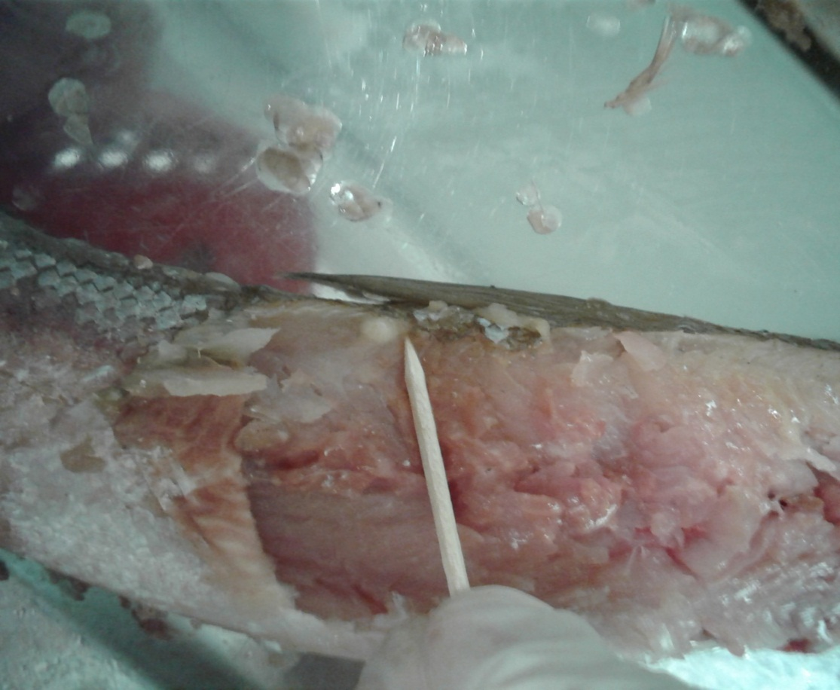
Фото 1. Капсула (циста) Triaenophorus в мышцах ряпушки сибирской (фото автора работы).
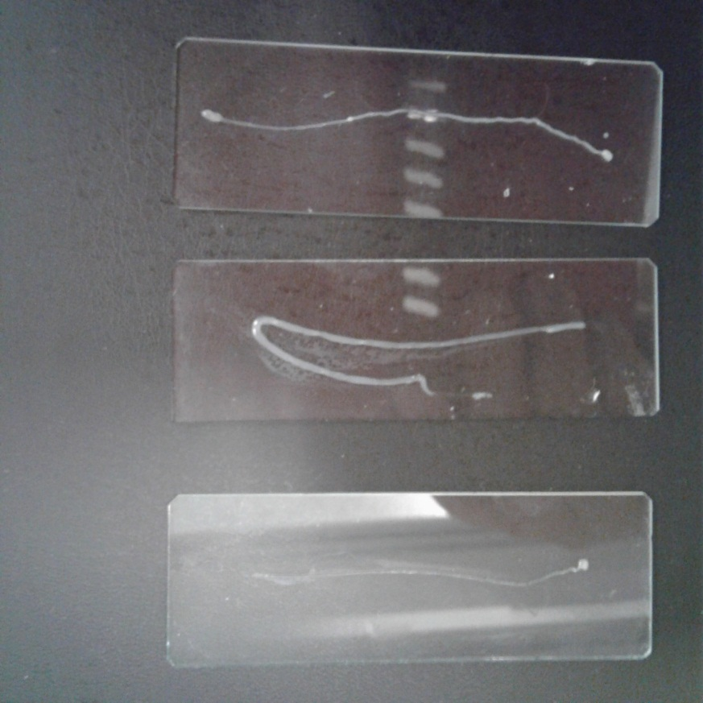
Фото 2. Временные микропрепараты личинок цестод Triaenophorus (фото автора работы).

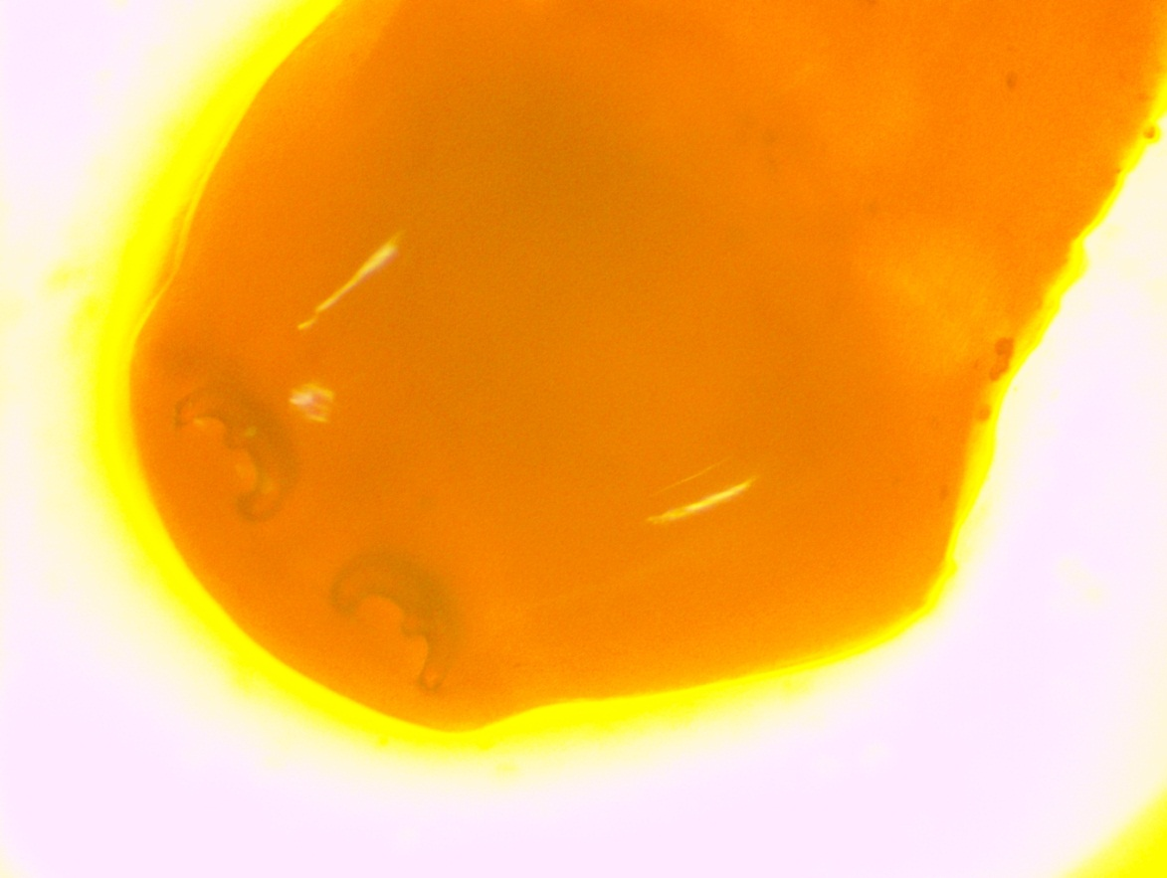

Фото 3. Сколекс личинки Triaenophorus, обнаруженной в капсуле из мышц ряпушки сибирской (фото автора работы).

